¡ROMPE LA PIÑATA!
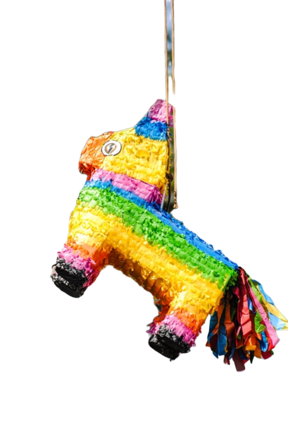

Tu profesor de español quiere organizar una piñata para que los alumnos descubran esta tradición mexicana. Ha colgado en la clase una piñata pero no os da el palo para romperla. Primero, tenéis que encontrar la palabra secreta que abre un candado para recuperar el palo y así poder romper la piñata y descubrir lo que contiene.
Tenéis 20 minutos para resolver los enigmas y abrir el candado.
¡El grupo que termine primero ganará un premio!
¡Suerte!
El trabajo en equipo es un elemento clave de esta actividad.
La resolución de los enigmas requiere la coordinación de cada miembro del equipo.

Aquí tenéis una ficha de trabajo con los 6 enigmas que tenéis que resolver.
Mirad los videos y buscad la solución a los enigmas en los videos y escaneáis el QR code con la aplicación Metaverse. Entráis la respuesta para obtener las 6 letras de la palabra secreta. Formad la palabra secreta y el Portavoz (“Ambassadeur”) viene hasta el escritorio del profesor para comprobar si tenéis la buena palabra.

¡TIEMPO!
Tic, tac…
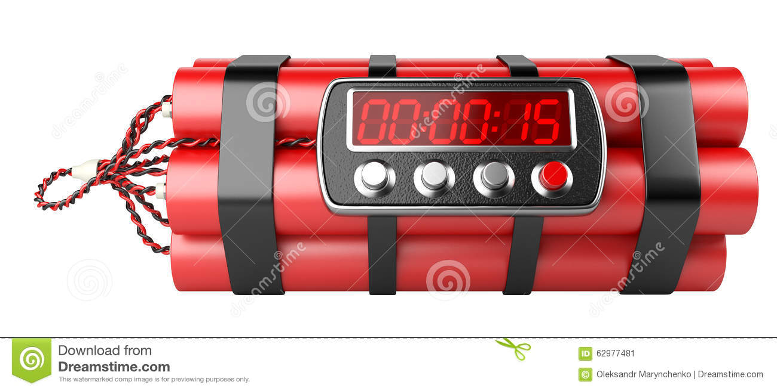

VIDEO 1 :
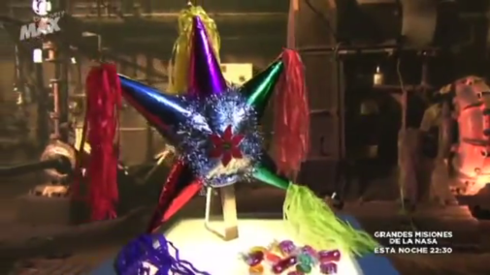

VIDEO 2
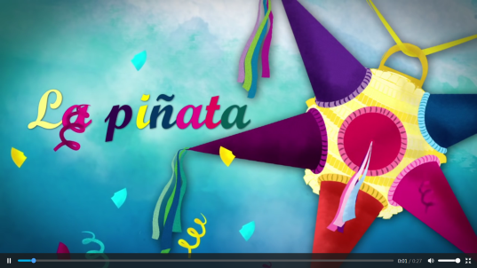

VIDEO 3

VIDEO 4

VIDEO 5
Ayuda :
VIDEO 6

Cuando tengas todas las letras y hayas formado la palabra secreta, escanea este QR code con la aplicación Mirage Make para comprobar si has acertado.

